1. Број дијагонала из једног темена многоугла c n страница означавамо са c dn.(dn=n-3)

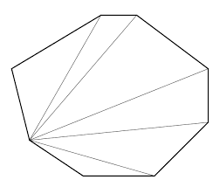
- тачно
- нетачно

2. Израчунати број дијагонала из једног темена многоугла који има n страница ако је n=11.

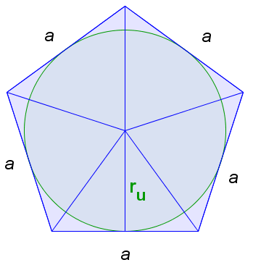
- d11=6
- d11=9
- d11=8
- d11=2

3. Израчунати број свих дијагонала многоугла који има 33 странице.
- D33=495
- D33=525
- D33=452
- D33=298

4. Одредити укупан број дијагонала многоугла ако се из једног темена тог многоугла може нацртати 7 дијагонала.

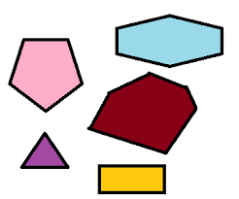
- D10=25
- D10=35
- D10=15
- D10=10

5. Колико је пута број дијагонала двадесетоугла већи од броја његових страница?

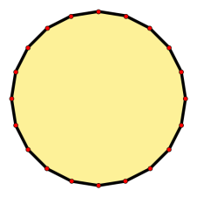
- 3,5
- 7,5
- 4,5
- 5,5

6. Да ли постоји многоугао који има укупно 30 дијагонала?

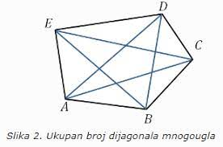
- Постоји, постоје два природна броја која се разликују за 3 а да им је производ 60
- Не постоји, јер не постоје два природна броја која се разликују за 3 а да им је производ 60

7. Број дијагонала многоугла за 7 је већи од броја његових страница. Који је то многоугао?

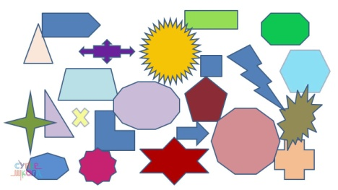
- седмоугао
- деветоугао
- шестоугао
- петоугао

8. Да ли постоји многоугао код којег је укупан број дијагонала 275?

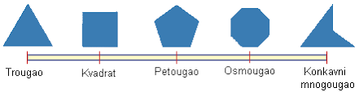
- Да, 25-оугао
- Да, 16-оугао
- Да, 53-угао

9. Код којег многоугла је Dn+dn=0?

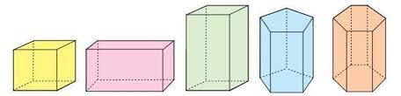
- код троугла
- код ромба
- код правоугаоника
- код квадрата

10. Који многоугао има два пута више страница него дијагонала конструисаних из једног темена?
- петоугао
- деветоугао
- шестоугао
- троугао

11. Који многоугао има укупно 1325 дијагонала?

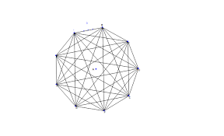
- 53-угао
- 16-оугао
- 13-оугао
- 10-оугао

12. Којем је многоуглу број дијагонала двоструко већи од броја страница?
- шестоуглу
- седмоуглу
- осмоуглу
- троуглу

13. Ако се неком многоуглу повећа број темена за 3, број дијагонала ће се повећати за 24.Који је то многоугао?
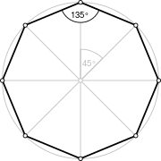
- седмоугао
- петоугао
- осмоугао
- шестоугао

14. Колико дијагонала можемо укупно повући у моноуглу којем се из сваког темена може повући 6 дијагонала?

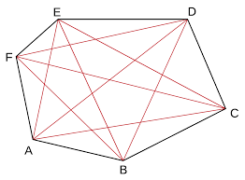
- 30
- 27
- 24
- 15

15. На колико троуглова све дијагонале које се могу повући из једног његовог темена деле осмоугао?

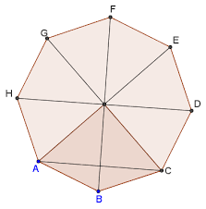
- 3
- 4
- 5
- 6

